**南京中医药大学动物管理系统**

**计划申报操作手册**

**上海复翼软件开发有限公司**

**2018年03月30日**

# 目 录

目 录 2

1. 用户登录 3

2. 用户计划申报 4

2.1 教学计划申报 4

2.2 科研计划申报 6

3. 饲料、垫料申请 9

4. 经费支付审核 11

5. 个人信息维护 13

# 1. 用户登录

打开IE浏览器，输入南京中医药大学实验动物中心，就可以访问南京中医药大学动物管理系统，出现系统的登录界面。在登录界面中输入工号、密码及正确的验证码就可以登录系统(默认密码为123456)。具体界面如下：

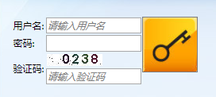

图1-1 登录界面

第一次登录系统时需要对个人信息进行维护，个人信息维护界面如下图所示：

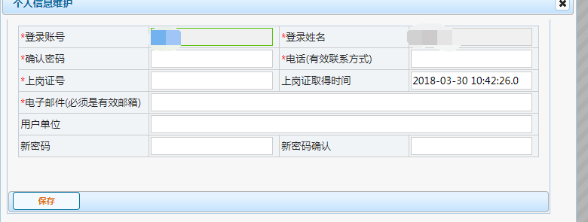

图1-2 个人信息维护界面

完成个人信息维护之后，需重新登录系统。

# 2. 用户计划申报

对于科研用户或教学用户，通过登录界面登录系统之后，就可以进行用户计划申报。

## 2.1 教学计划申报

**对应权限：教学用户**

教学用户登录系统之后，可以在“计划申报”的下级菜单中选择“教学计划申报”进入教学计划申报功能。如图2-1所示：

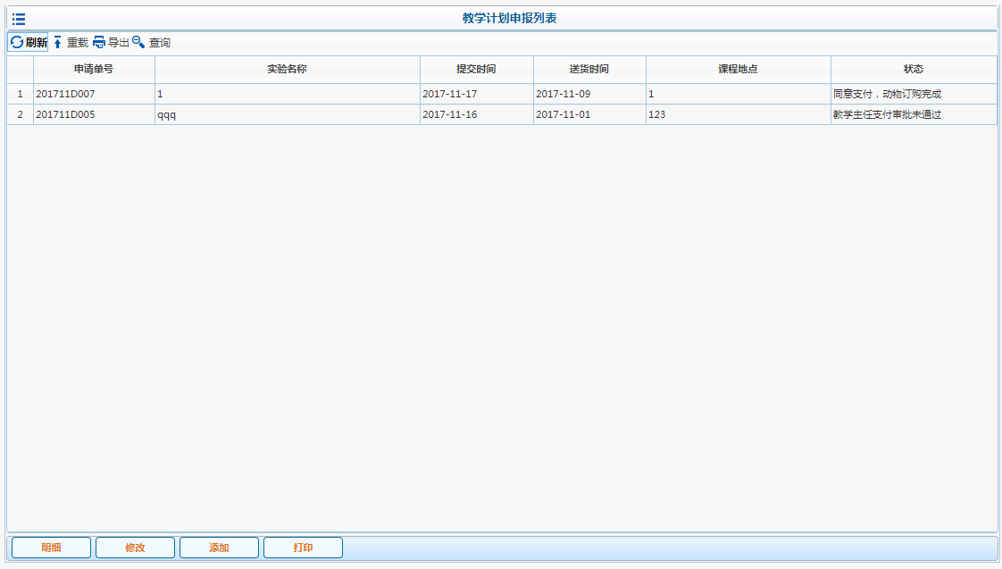

图2-1 教学计划申报列表

教学计划申报列表记录着本用户的所有申报记录，其中状态有：待提交、待动物管理中心审批、动物管理中心审批未通过、动物管理中心审批通过、等待支付、支付完成、动物订购完成、作废。教学用户可以根据状态进行查看，对于待提交和审批未通过的，可以进行修改然后再次提交。

在图2-1中点击“添加”可以增加一个新的教学计划申报。填写完信息之后就可以“保存草稿”或“直接提交”。如图2-2所示：

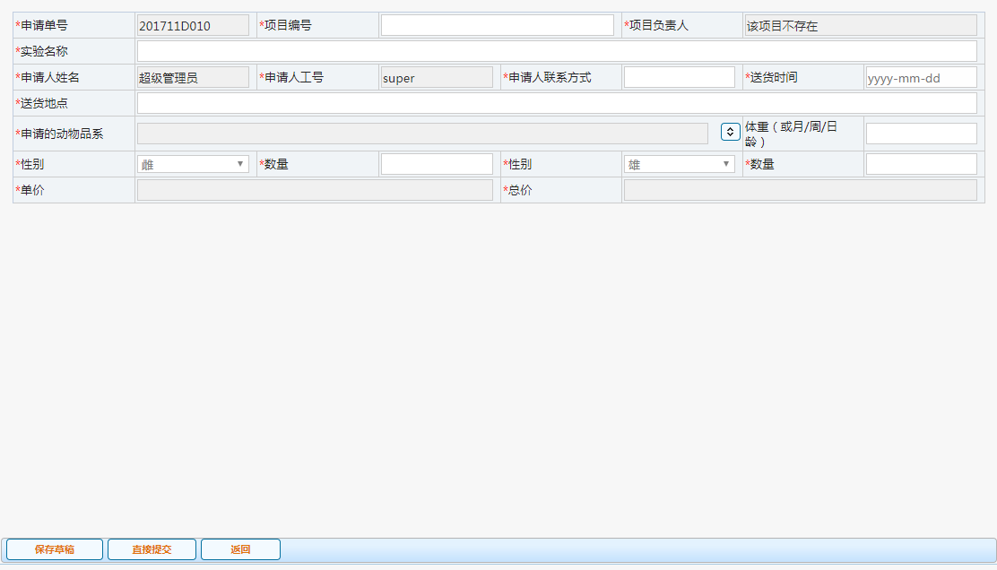

图2-2 增加教学计划申报

注意：文字前带“*”的表格为必填项，如果不填无法提交。申请的动物名（或实验材料）也可以通过“”来选择，如图2-3所示：

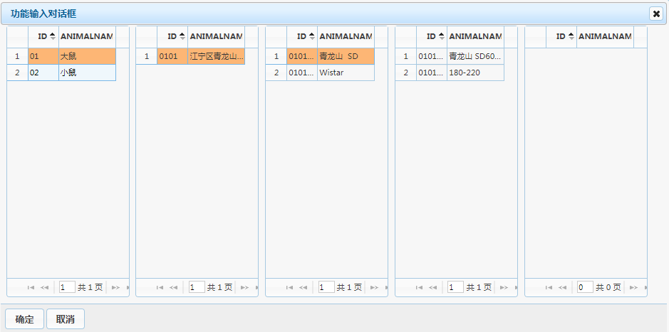

图2-3 动物选择界面

每次录入的教学申报，都会生成一个申报单，可以打印，如图2-4所示：

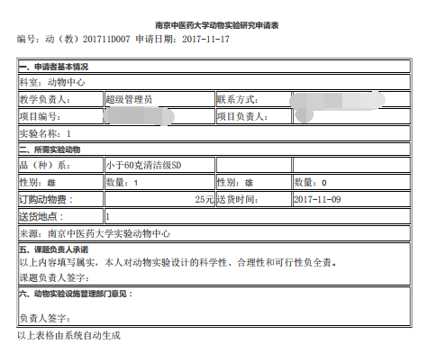

图2-4 教学计划申报单

## 2.2 科研计划申报

**对应权限：科研用户**

科研用户登录进入系统，可以在“计划申报”下选择“伦理审查”进入填写科研计划申报单。其录入和教学计划申报大致相似。科研计划比教学计划多待伦理审理委员会审批和待伦理委员会会长审批两个状态。科研计划录入界面如图2-5-1和2-5-2所示：

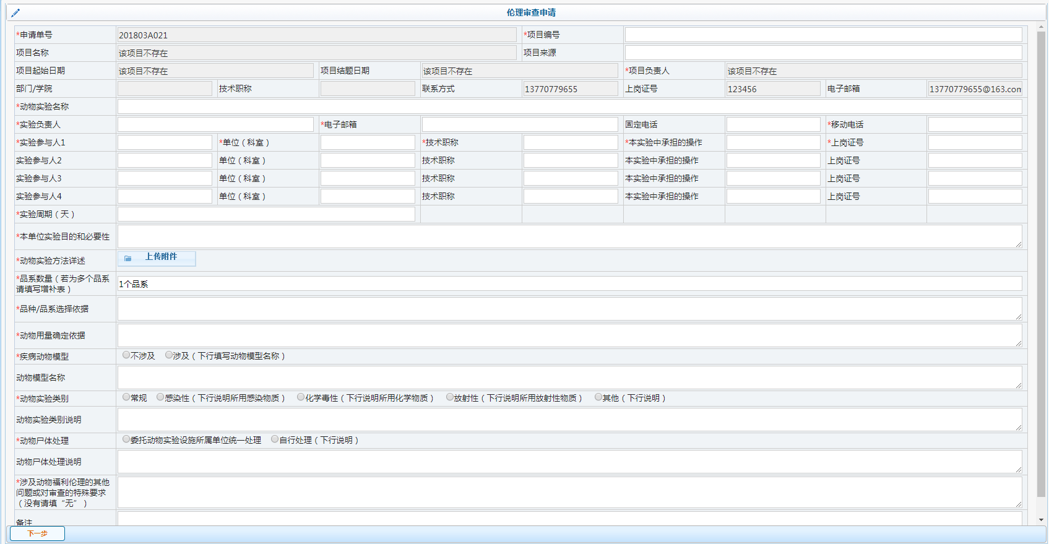

图2-5-1 伦理审查信息录入

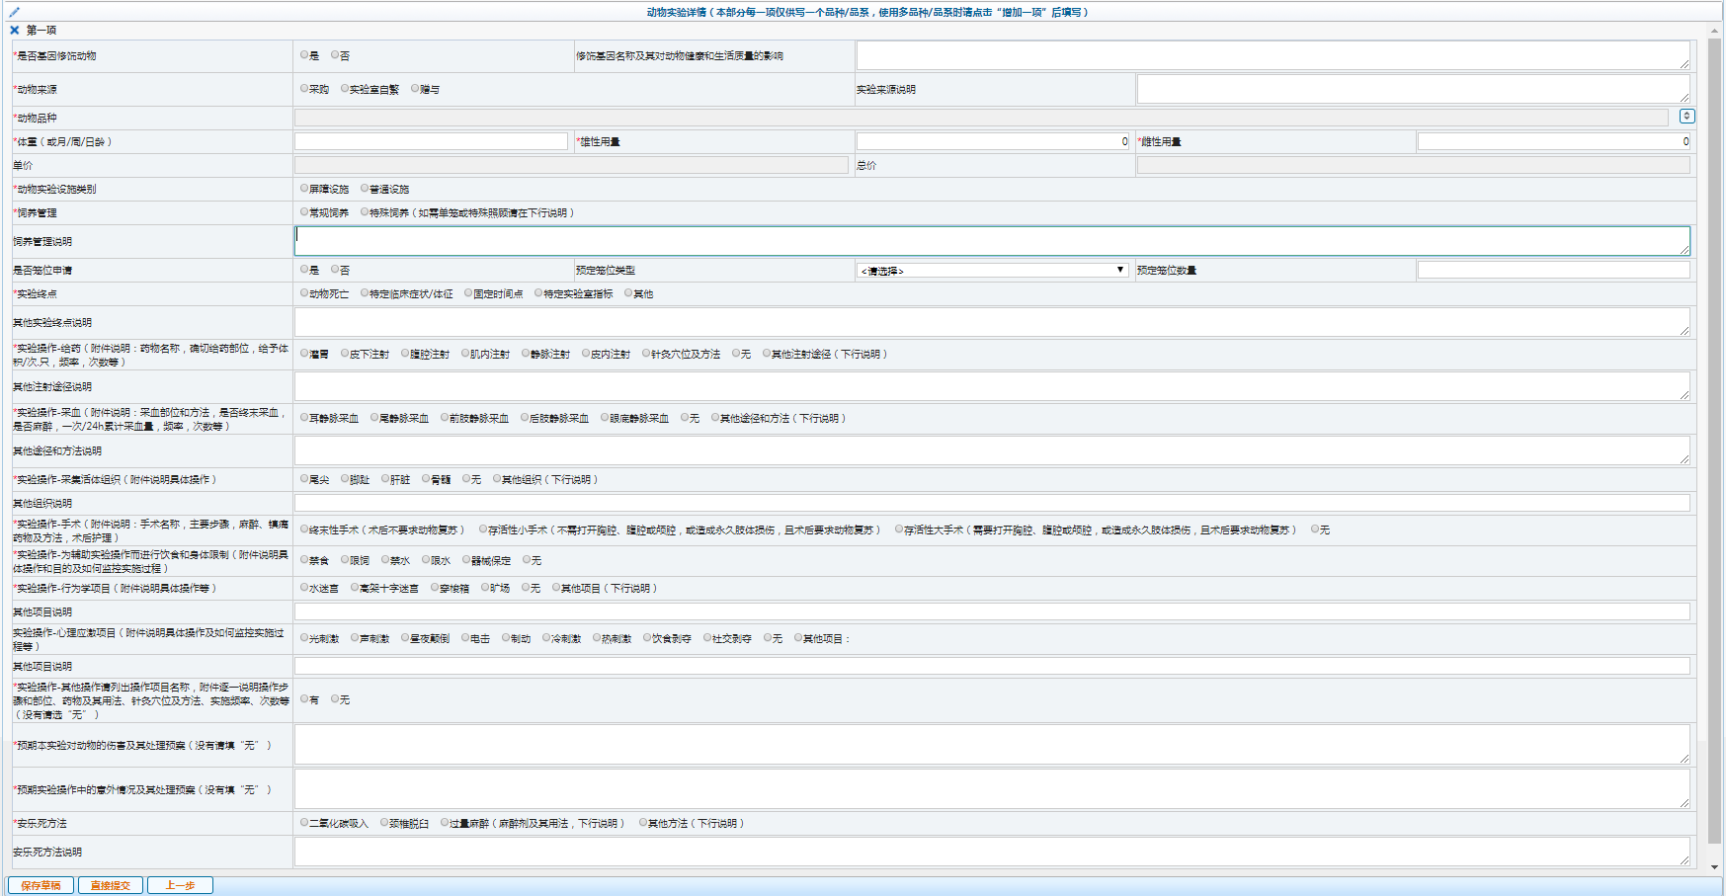

图2-5-2 动物实验详情信息录入

注意：如果选择申请笼位，则预定笼位类型和预定笼位数量为必填，说明部门最大字数不超过70字。如需添加多个品系，请填完一个品系信息后点击最下方“添加一项”后填写下一品系信息，多品系品种不能相同。其它注意条件与教学计划相同。

如选择保存草稿或被退回后需要修改，请选择需要修改的申请单之后点击修改按钮，进入伦理审查信息修改界面，如图2-5-3所示，如要修改动物品种信息需要点击下方按钮，进入动物品种信息详情页面，如图2-5-4所示，在这个界面可以选择修改和添加动物品种信息，添加操作同新增操作，不过此处只允许单动物品系添加，如需修改，选中需要修改的品系记录后点击修改按钮，进入修改界面，完成修改后保存即可。

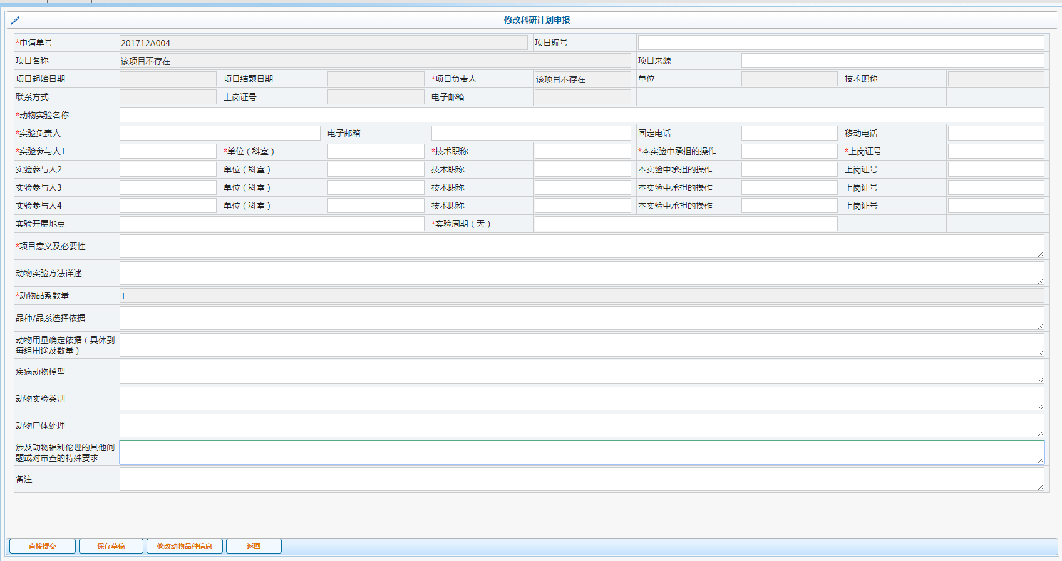

图2-5-3 伦理审查信息修改

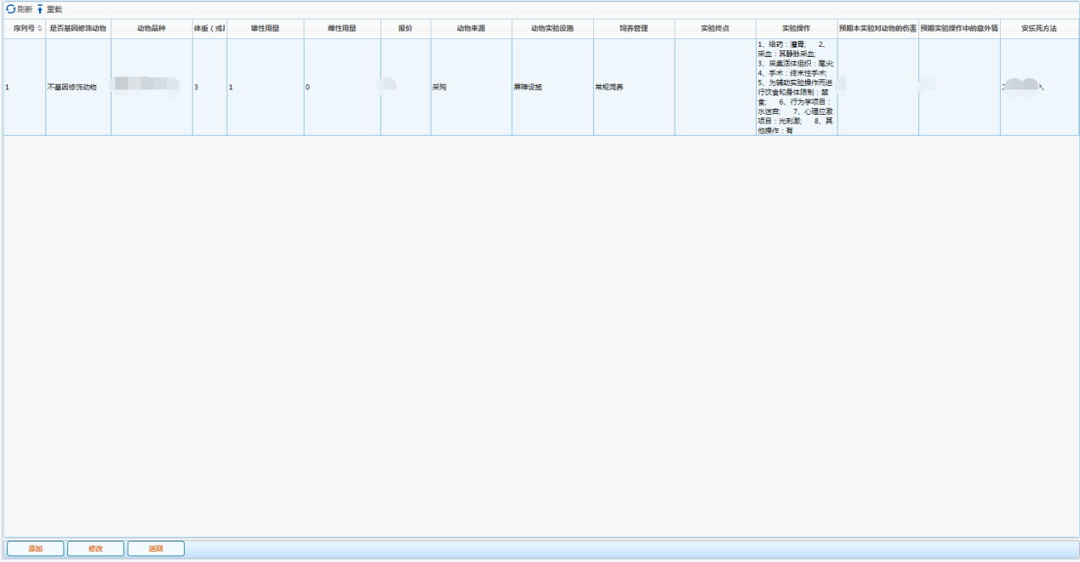

图2-5-4 动物品种信息详情

# 3. 饲料、垫料申请

**对应权限：教学用户和科研用户**

教学或科研用户可以通过该菜单进行材料申请，材料申请的状态有：待提交、待动物管理中心审批、动物管理中心审批未通过、动物管理中心审批通过、等待支付、支付完成、材料订购完成、材料已出库。材料申请列表如图3-1所示：

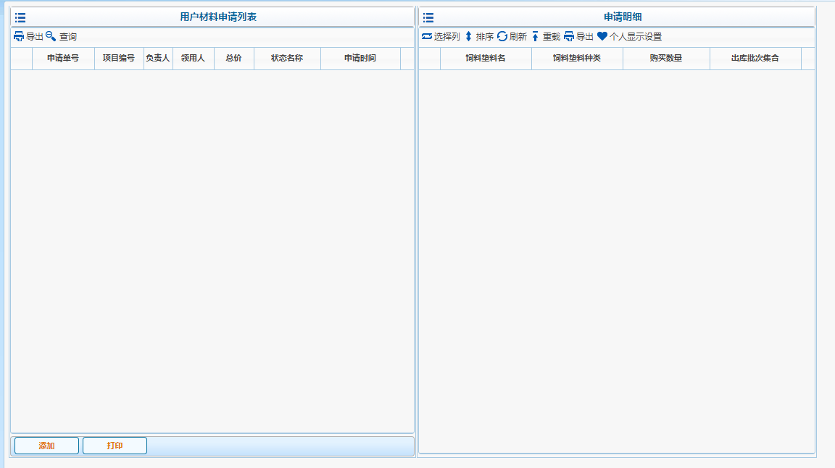

图3-1 材料申请列表

点击“添加”，可以进行材料申请信息的录入，如图3-2所示：

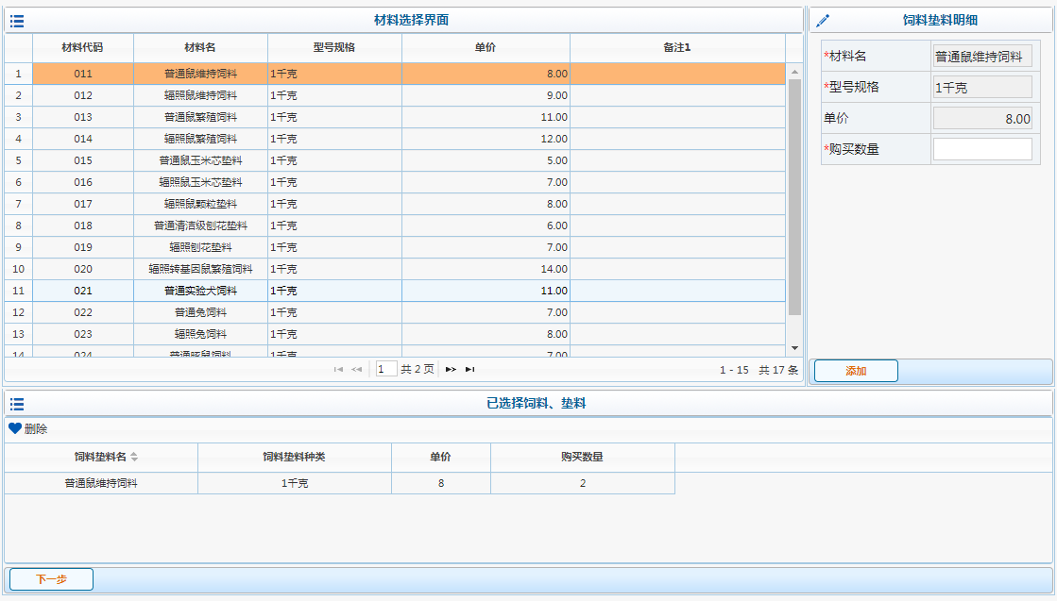

图3-2 材料申请信息录入

点击“下一步”，进行出资项目信息的录入，如图3-3所示：

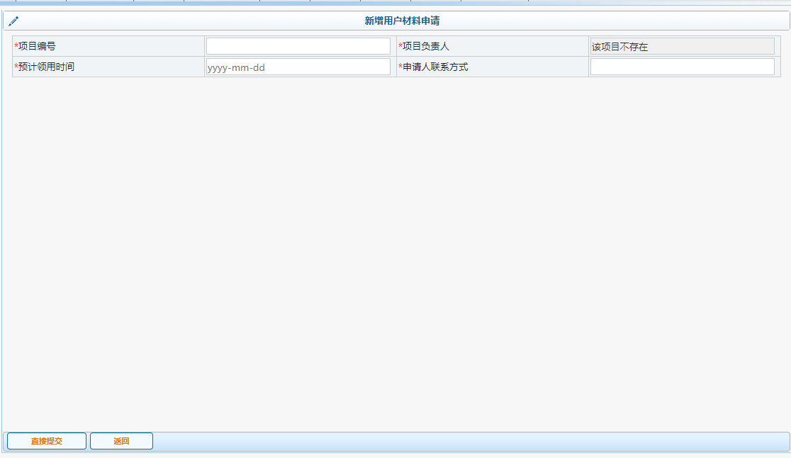

图3-3 材料申请经费信息录入

# 4. 经费支付审核

**对应权限：教学用户和科研用户**

对于教学或科研用户申请的申报单，里面都有一个经费本号，经费本号对应该经费本号的持有人，申报经过动物管理中心审批通过之后，进入等待支付状态，由经费本持有人登录系统进行确认和付费。经费本持有人可以看到所有使用该经费本申请的记录。经费支付审核包括：计划申报经费支付、笼位申请经费支付、笼位延期经费支付、材料申请经费支付。他们的操作都是相同的，现以计划申报经费支付为例，如图4-1所示：

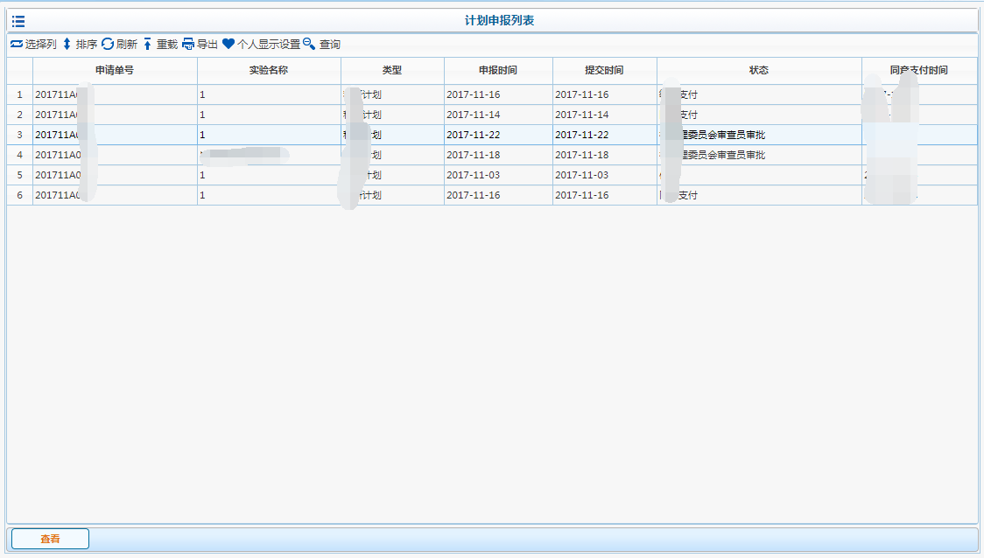

图4-1 计划申报表

点击“查看”可以看到该项目的具体申报信息，如图4-2所示：

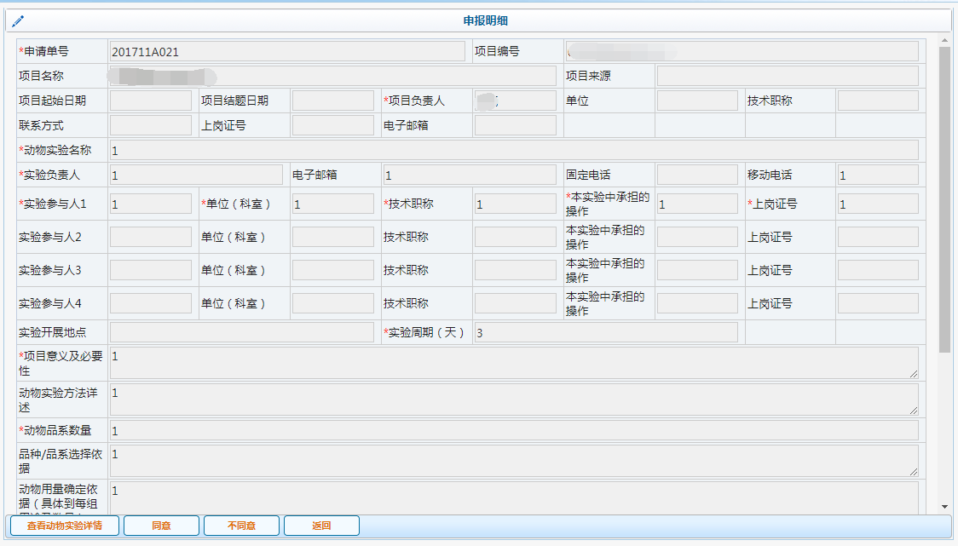

图4-2 计划经费支付

注意：只有等待支付状态下的项目才可以支付，主要是审核项目编号，看项目是否有足够的金额，是否负责此项目。可以有“同意”和“不同意”两种操作。选择同意之后进入冻结界面，需要手动选择经费冻结的预算项，建议选择名称为材料费的预算项。

# 5. 个人信息维护

**对应权限：所有使用该系统的用户**

可以修改个人的所有信息，包括姓名、部门、密码、上岗证号等信息，如图6-1所示：

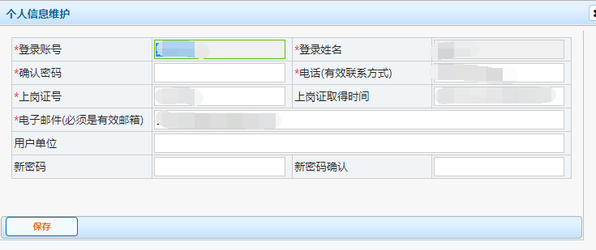

图5-1 个人信息维护